Frauenzmorge im Oberamt

Frauenzeit – Frauenzmorge mit Vortrag
Aus dem Alltagstrubel rauskommen, Zeit haben für sich, auf neue Gedanken kommen, mit anderen Frauen reden.

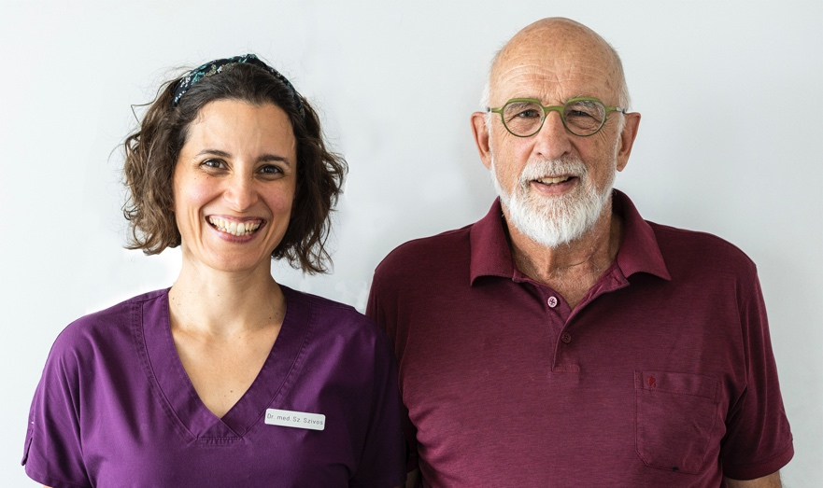  Dr. med. Urs Glenck und Frau Dr. med. (H) Szilvia Szivos-Aradi | Alter Zopf und frischer Wind  Von der hausärztlichen Einzelpraxis zum modernen Ärzte-/Ärztinnenhaus

Eine junge Hausärztin und ein pensionierter Hausarzt sprechen über den Wandel in der ärztlichen Grundversorgung und die bleibenden Werte. Neben kurzen Referaten und einem Dialog zwischen Ärztin und Arzt bleibt viel Platz für Fragen und Wünsche der anwesenden Frauen.
Welche Wünsche und Erwartungen haben wir an unsere Hausärztin, unseren Hausarzt? Diskussion und weiterführende Gespräche während des Frühstücks.

Die Frauenzeit soll aber auch während des Frühstücks einen passenden Rahmen für gute Gespräche bieten.

Samstag, 29. Okt. 2022, 08.30 bis 11.00 Uhr
im kleinen Mühlesaal in Kappel
Unkostenbeitrag Fr. 20.-
Gratis-Kinderhüeti
Anmeldung bis Do, 27. Oktober an
Tel. 044 764 00 11, morgens: Mo, Di, Do, Fr oder sekretariat@kath-hausen.ch
Bitte Anzahl Kinder und Alter angeben

Die Frauenzeit wird getragen von der reformierten und katholischen Kirche im Oberamt.

